[学术诚信告急！南京大学医学院附属金陵医院论文图像重叠引发真实性争议](https://mp.weixin.qq.com/s?__biz=MzkyNTc2OTI4Mw==&mid=2247491345&idx=2&sn=96ca4b2777f589146b5cfee2177c19e6&chksm=c0525ef805a8b4fe484e1a3a0c1e96e65e9b888b9dfc28326d2be801205b09b170a23f4c4b03&scene=126&sessionid=1742141500)

[慧眼学术](javascript:void(0);)2025-03-09 14:41:00中国香港





**论文信息**

2015年8月，**南京大学医学院附属金陵医院**在Oncotarget期刊上发表一篇标题为“Anti-angiogenic efficacy of 5′-triphosphate siRNA combining VEGF silencing and RIG-I activation in NSCLCs”**5′-三磷酸siRNA联合VEGF沉默和RIG-I激活对非小细胞肺癌**的抗血管生成作用的论文被质疑。

本研究得到了中国国家自然科学基金（81071860、81172143和81472820）、中国江苏省国家科学基金（BK20140736）、江苏省临床医学科学技术专项（BL2014054）和药物生物技术国家重点实验室（KF-GN-201409）的支持。

 doi: 10.18632/oncotarget.4869

第一作者：南京大学医学院附属金陵医院 Dongmei Yuan

通讯作者：南京大学医学院附属金陵医院 Yong Song（音译：宋勇），Jiwu Wei

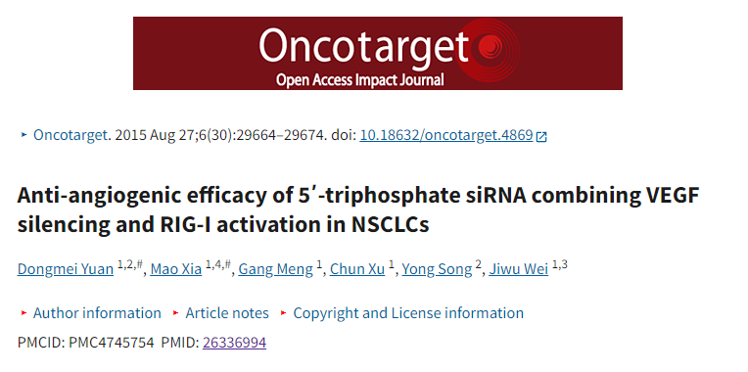

**质疑信息**

**2025年3月， Campanula dimorphantha  在 Pubpeer 论坛上发表评论：**

比预期的要相似得多。

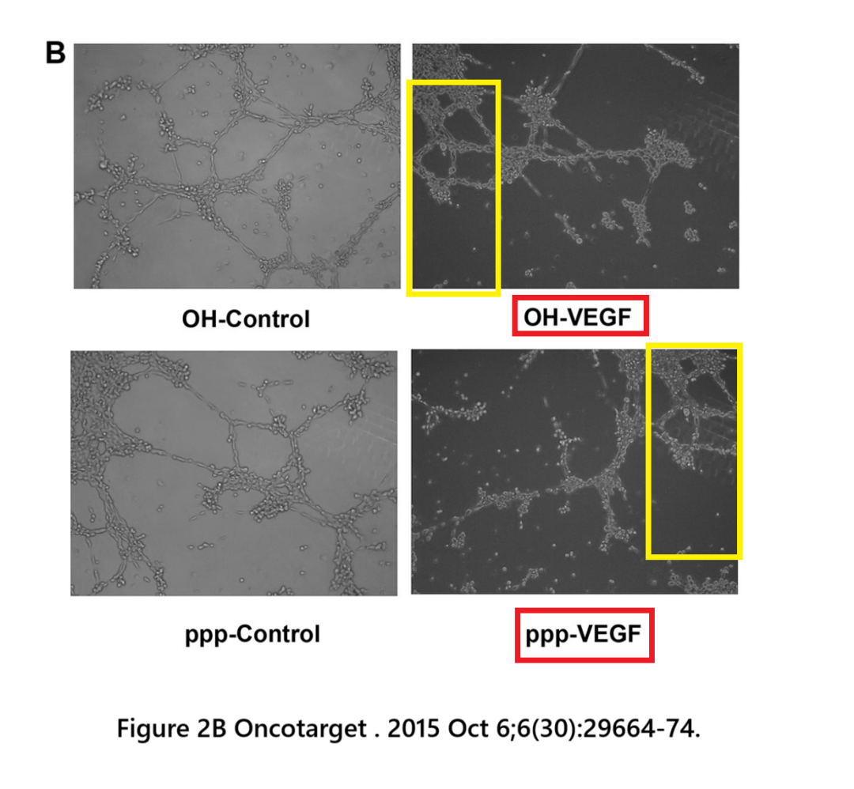

消息来源：

https://pubpeer.com/publications/C75490BBE587317D0C9ED3C4274DD1#1

声明：

若认为本内容侵犯您或者单位的权益，请速与我们联系并详述侵权情况。我们将依法快速处理，移除涉嫌侵权内容。

联系QQ   1729349097

**往期推荐:**

[引爆全网的学术不端克星神器！一键本地检测，全网最低价，再也不用担心图片误用和第三方图片造假的神器来啦](https://mp.weixin.qq.com/s?__biz=MzkyNTc2OTI4Mw==&mid=2247484961&idx=1&sn=d8a51a591fb0c959e88bc92de949b52c&scene=21#wechat_redirect)

[委员建议：将学术不端行为与其他造假行为一样入“罪”](https://mp.weixin.qq.com/s?__biz=MzkyNTc2OTI4Mw==&mid=2247491231&idx=1&sn=bf06908b0e9e428754f6000aee228d8e&scene=21#wechat_redirect)

[广西医科大学副校长团队研究风波：图片多处重叠引发信任危机](https://mp.weixin.qq.com/s?__biz=MzkyNTc2OTI4Mw==&mid=2247491261&idx=2&sn=8b81b14817c168a0cc529d4ab2d6f5ed&scene=21#wechat_redirect)

[清华大学权威教授研究连遭质疑，重复性问题成焦点](https://mp.weixin.qq.com/s?__biz=MzkyNTc2OTI4Mw==&mid=2247491261&idx=3&sn=2842736b4f13fa3c5eb9cb625147aeb5&scene=21#wechat_redirect)

[长海医院论文竟与旧图“撞脸”，引发广泛质疑！](https://mp.weixin.qq.com/s?__biz=MzkyNTc2OTI4Mw==&mid=2247491261&idx=4&sn=83daf09984cfdffc1332800ed76e6229&scene=21#wechat_redirect)